高二年级物理42课时 光学探秘之单元复习1《光的折射 全反射复习 》

拓展提升参考答案

1. B

【解析】光线由左边三棱镜  面射入棱镜，不改变方向，接着将穿过两三棱镜间的未知透明介质进入右边的三棱镜，由于透明介质的两表面是平行的，因此它的光学特性相当于一块两面平行的玻璃砖，能使光线发生平行侧移，只是因为它两边的介质不是真空，而是折射率未知的玻璃，因此是否侧移以及侧移的方向无法确定（若未知介质的折射率  与玻璃折射率  相等，不偏移；若  时，向上侧移；若  时，向下侧移），但至少可以确定方向没变，仍然与棱镜的  面垂直。这样光线由右边三棱镜  面射出棱镜时，不改变方向，可能为  、  、  中的任意一条，选项B正确。

2. C

【解析】光由空气射入光导纤维时，根据折射定律，入射角大于折射角，因此光路应向下偏折。由题可知，连续型光导纤维由内芯向外表方向折射率逐渐降低，可以将光导纤维看成多层折射率依次减小的材料。光由内芯向外表而传播过程中，在每两层介质的分界面上发生折射时，入射角都小于折射角，因此光路继续向下偏折，如下图所示，当达到某分界面时，发生全反射.之后的光路将与全反射之前对称。可知，只有C选项满足要求。

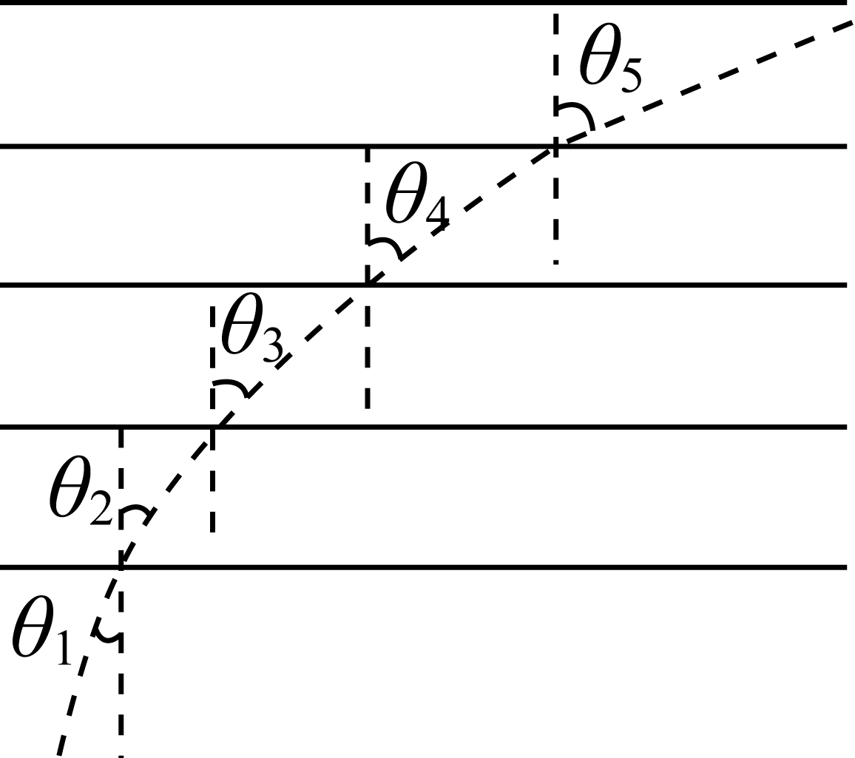

3. A

4. A

【解析】由图可知，当出射角与入射角相等时， 面上的折射角与  面上的入射角相等，设为 ，

​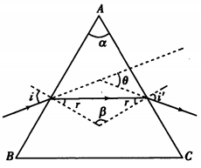

​由几何关系 ，，得 ，而 ，得 ，由折射定律得 ，选项 A 正确。

5. B， C

【解析】玻璃体转过  时，法线转过 ，则入射角变为 ，由几何关系可知，反射光线与竖直线成 ，故反射光线偏转了 ；故A错误，B正确；

由题意知 ；偏转后，入射角为 ，则由 ，则 ，故由几何关系可知，光束  转过的角度小于 ；故C正确，D错误；